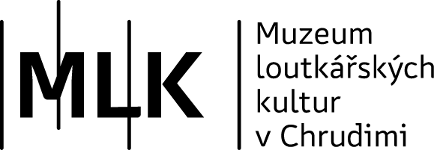 Světlo a stín

Prázdniny v muzeu 2019

Muzeum loutkářských kultur Chrudim, Břetislavova 74, 537 60 Chrudim
Více informací na emailu olga.havlikova@puppets.cz, tel.: 734 203 261

- cena je 2000Kč/dítě včetně oběda |zajištěn v blízké restauraci
UPOZORNĚNÍ: Velmi specifickým nárokům na stravování nejsme schopni vyhovět. Pokud nebudete využívat zajištěné stravování, cena se snižuje na 1500Kč/dítě. V tomto případě si děti musí nosit vlastní oběd s sebou.
- tábor se koná při účasti min. 10 dětí, max. kapacita je 15 dětí
- vyplněnou a podepsanou přihlášku prosím dodejte do MLK do 14. června 2019
- přihlášku můžete přinést osobně do MLK nebo poslat poštou.
- platba za tábor hotově nebo převodem z účtu do 21. června 2019
- č.ú.: 2338531/0710 (ČNB) , VS: rodné číslo dítěte

MLK pořádá o letních prázdninách příměstskou 5 denní dílnu pro děti. Letos se zaměříme na práci se světlem. Na pozadí vybraných událostí zkusíme vytvořit příběhy a převést je do stínohry. Výsledkem bude krátké stínové představení nebo instalace. Děti se mohou těšit na hry, zábavu, tvoření, divadlo i kamarády. Budeme pracovat v budově muzea, ale vydáme se i do města a do přírody. V rámci týdne proběhne i jeden celodenní tematický výlet. Poslední den, v pátek v 16 hodin, tradičně proběhne veřejná prezentace rodičům a přátelům. Je důležité, aby se všechny děti mohly v tento poslední den zdržet v MLK do 17 hodin.

Termíny: 22. – 26. 7. 2019 nebo 12. – 16. 8. 2019 | pondělí – pátek od 8 do 16 hodin
Určeno pro děti od 6 do 12 let, srpnový termín také pro děti od 12 let
Cena 2000Kč včetně obědů | 1500Kč bez obědů

ZÁVAZNÁ PŘIHLÁŠKA (Prosím, vyplňte hůlkovým písmem)

22. – 26. 7. 2019 12. – 16. 8. 2019 (děti 6–12 let) 12. – 16. 8. 2019 (děti od 12 let)

Jméno a příjmení...................................................................................Rodné číslo ……………………...........................……..

Bydliště (ulice, PSČ, město)....................................................................................................................... .........................

Jméno a příjmení zákonného zástupce:..............................................................................................................................

Telefon:...............................…………………… E-mail:……………………………………………………………………………………………….

Přeji si, aby MLK pro mé dítě zajistilo obědy Obědy pro své dítě zajistím sám/sama

Dne...............................v.................................. Podpis zákonného zástupce......................................................

Důležité informace (alergie, zdravotní problémy apod.): …………………………………………………………………………………………...

* Podpisem přihlášky uděluji souhlas se zpracováním osobních údajů nezbytných pro účast dítěte na akci, který je udělován dle Nařízení Evropského Parlamentu a Rady (EU) 679/2016 o Ochraně fyzických osob v souvislosti se zpracováním osobních údajů a o volném pohybu těchto údajů, dále jen „GDPR“ dle zákona č. 101/2000 Sb., o ochraně osobních údajů (dále jen „ZOOÚ“) a o změně některých zákonů. Podpisem souhlasíte také s fotografováním dítěte a zveřejněním fotografií v rámci propagace muzea.

